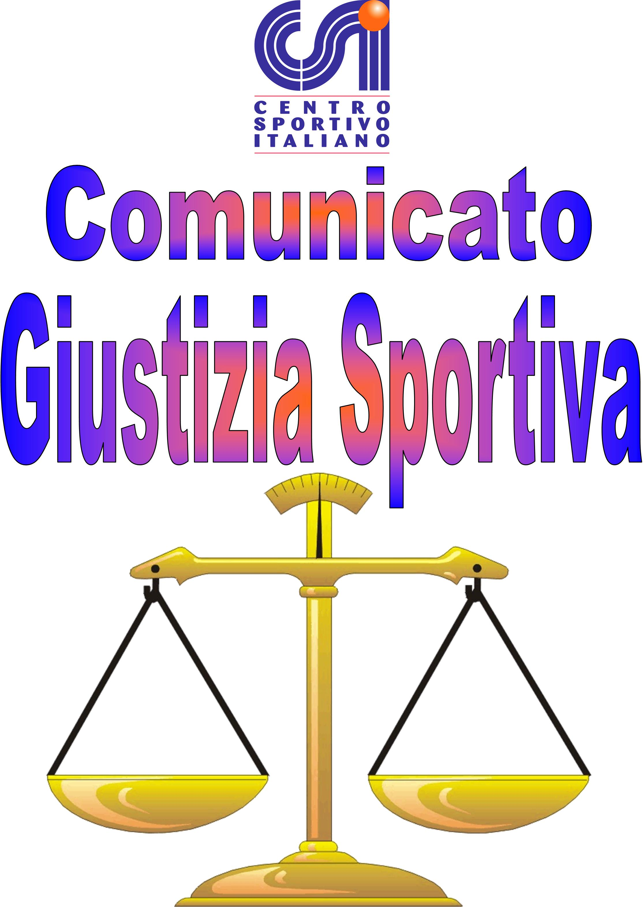Afr

Comunicato Ufficiale nr. 22 – DATA 09 – 02 - 2017
Calcio a 5 Terni League
RISULTATI CALCIO A 5

MITROPA CUP

357M | Nuova Sanitaria – F.C Rosko | 4 - 3 | V.P.D
358M | Seleccion Albiceleste - Desperados | 18 - 2

PROVVEDIMENTI DISCIPLINARI CALCIO A 5 MITROPA CUP

CARTELLINO AZZURRO
Nominativo: Società
Daniele Mostarda F.C Rosko

GIOCATORI AMMONITI
Nominativo: Società
Michele Gissi Nuova Sanitaria
Ivan Pantaleoni F.C Rosko
Daniele Mostarda F.C Rosko

GIOCATORI ESPULSI
Nominativo: turni di squalifica Società
Daniele Mostarda 6 F.C Rosko
( Coinvolgimento in aspetti di rissa ; vie di fatto nei confronti di tesserati).

Salvatore Esposito 6 F.C Rosko
( Coinvolgimento in aspetti di rissa ; vie di fatto nei confronti di terzi).

Ivan Pantaleoni 2 MESI F.C Rosko
( Vie di fatto nei confronti di tesserati attenuate da provocazione ; gravi episodi di violenza danni di terzi.)

Michael Antonacci 4 Nuova Sanitaria
( Vie di fatto nei confronti di tesserati).

Il Giudice sportivo

